 |  |  |  |  |  | 
  Universidade da Beira Interior
  Mestrado em Ensino de Educação Física no Ensino Básico e Secundário
  Estágio Pedagógico
  Ano Letivo 2013/2014
Unidade Didática  Voleibol | Ano de Escolaridade  10º CD | Hora/Duração  10:10/ 90’ | Nº Alunos  35 | Professor  António Sousa, Helena Gil, Vasco Ensinas |  | Aula nº  49/50 | Data 10/12/2013
Objetivos Gerais: Avaliação Prática: gestos técnicos. |  |  |  |  | Materiais: bolas de voleibol, rede, postes
Conteúdos/Objetivos | Esquema | Descrição do Exercício | Componentes Críticas | Organização Alunos/Professor | Duração
Compreender os conteúdos/objetivos a serem abordados na aula. | 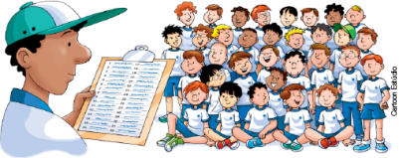 | Controlo das presenças.  Explicação dos objetivos/conteúdos explicados pelo professor. | -------------------------------- | - Os alunos sentados em semicírculos dispostos à frente do professor. | T.P. 20’  T.T. 20’
Preparar o organismo para o desporto, seja em treino, na competição ou no lazer. Ele visa obter o estado ideal psíquico e físico, a preparação para os movimentos e principalmente prevenir as lesões. |  | Corrida contínua de baixa intensidade com exercícios de mobilização dos membros superiores, inferiores e tronco. | -------------------------------- | - Empenho na realização das tarefas propostas. | T.P. 20’  T.T. 20’
 | 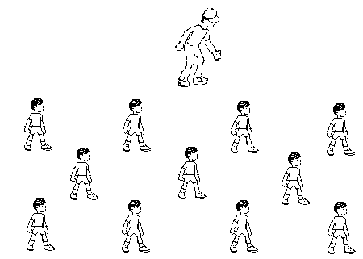 | Mobilidade Articular | - Ter atenção relativamente às componentes críticas referidas. | - Os alunos dispostos em xadrez à frente do professor. | T.P. 20’  T.T. 20’
GESTOS TÉCNICOS | 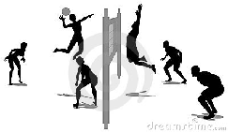 | Posição Básica  Deslocamentos  Passe  Manchete  Serviço por cima e por baixo  Remate  Bloco | - Avaliação Prática. |  | T.P. 60’  T.T. 80’
Alongamentos e retorno à calma. | 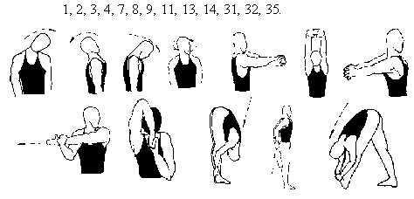 | - Os alunos realizam alongamentos dos principais grupos musculares envolvidos nos exercícios realizados na aula | - Ter atenção relativamente às componentes críticas referidas. | - Dispostos em xadrez à frente do professor. | T.P. 5’  T.T. 85’

